

**بانک ها در برابر بازارها: آیا این بخش ها در نظام مالی کشور نیجریه رقیب یکدیگر، مکمل یکدیگر یا دارای تحولات مشترک هستند؟ رویکرد ARDL**

**چکیده**

یکی از بحث‌های‌ قدیمی در مورد ساختار مالی علم اقتصاد،مربوط به برتری بانک‌ها یا بازارهای سرمایه استو اینکه در چه مرحله‌ای از توسعه اقتصادی، هر یک از این بخش‌ها،نقش برجسته‌ای در اقتصاد ایفا می‌کنند.اخیرا، تغییر الگو در این مبحث، در حوزه برتری هر یک از این بخش‌ها،و تاثیر متقابل بین بانک‌ها و بازارها در نظام مالی ایجاد شده است- یعنی اینکه آیا این بخش‌ها در رقابت با یکدیگر هستند یا مکمل یکدیگر. این مقاله، به بررسی ارتباط بین بانک‌ها و بازارهای سهام (بازار بورس) می‌پردازد، و اینکه آیا این بخش‌ها در نظام مالی کشور نیجریه، با هم دوست هستند یا دشمن هم. با استفاده از روش آزمون کران‌های مدل توزیع وقفه اتورگرسیو (یا خودهمبسته)،روی داده‌های سالانه حاصل از نشریه بانک مرکزی نیجریه؛ ارتباط بلند‌مدتی بین مدل‌های بانکی و مدل‌های بازاری مشاهده شده است- یعنی به جای رقابت، رابطه مکملی وجود دارد که توسعه تحول مشترک در ساختار مالی کشور نیجریه را نشان می‌دهد. بنابراین، پیشنهاد می‌کنیم که تلاش‌ها باید در مسیر رویکردهای عملگرایانه در حوزه توسعه نظام بانکی کشور نیجریه و بازارهای سرمایه، به منظور پیشرفت سریع نظام مالی صورت گیرد که در نهایت منجر به رشد اقتصادی می‌گردد.

**کلیدواژه:** نظام مالی، ساختار مالی، اقتصاد بانک­-محور و بازار-محور، نیجریه

**1. مقدمه**

دو مسئله، بحث زیادی را میان اقتصاددانان مالی ایجاد کرده است. این پرسش‌ها در مورد نوع رابطه‌ای است که بین سرمایه‌گذاری و رشد، یا بعبارت دیگر پیوند بین رشد-سرمایه‌گذاری وجود دارد، و اینکه چگونه ساختار مالی،فرایند رشد را تحت تاثیر قرار می‌دهد که از آن به عنوان پیوند ساختار مالی-رشد یاد می‌کنند.

در بحث رشد-سرمایه‌گذاری، که تمرکز آن روی اهمیت سیستم‌های مالی در رشد اقتصادی است، باگهات (1873) و اسکامیپتر (1912)[1]، عقیده دارند که توسعه اقتصادی براساس تصمیمات واسطه‌های مالی صورت می‌گیرد. از طرف دیگر، رابینسون (1952)[2]به این مبحث می‌پردازد که رشد اقتصادی، در عوض باعث تحریک واسطه‌ها می‌گردد. رابینسون در این مورد ادعا می‌کند که فاکتورهایی به غیر از امور مالی می‌تواند به تشریح فرایند توسعه اقتصادی بپردازد. این دو نوع ارتباط بین بخش مالی، و رشد و توسعه اقتصادی، توسط پاتریک (1966)[3] به عنوان رابطه عرضه پیشرو و تقاضا زیرین، تعریف می‌گردد. به این ترتیب، مورد اول نشان می‌دهد که رشد اقتصادی باعث تحریک عرضه خدمات مالی می‌شود، و مورد دوم بر این مبناست که خدمات مالی سبب رشد می‌گردد. لوکاس (1988)[4]معتقد است امور مالی ربطی به رشد اقتصادی ندارد و توضیح می‌دهد که در این مبحث اغراق (بزرگنمایی) صورت گرفته است.

مبحث دوم، تمرکزش را روی مدل‌های نظام مالی و رشد اقتصادی قرار می‌دهد. این دو مدل واسطه عبارتند از: مدل بانک-محور، و مدل بازار-محور. لاپورتا و همکارانش 1997، لوین (1999)[5]، و اونجانوا و سلاتر (2011)[6] این دسته‌بندی را با اضافه کردن ساختار مالی قانون-محور گسترش دادند. این بحث بر این نکته متمرکز است که کدامیک از این مدل‌ها دارای نقش برجسته‌ای در رشد اقتصادی است و در کدام مرحله از توسعه اقتصادی قرار دارد ( برای مثال، نظرات لوین و زروس، 1988؛ بک، 2010؛ دمیرگوچ- کانت و همکارانش، 2011؛ گامباکورتا و همکارانش،2014 [7]را مشاهده کنید).لوین و زروس، 1988؛ بک، 2010 و دمیرگوچ- کانت و همکارانش، 2011 بر این اعتقاد هستند که ارتباط بین ساختار مالی و رشد، بستگی به سطح اقتصاد و توسعه مالی در کشور مورد بحث دارد. سومین دسته از مناظره‌کنندگان بر این عقیده هستند که آنچه اهمیت دارد نوع مدل (بانک‌ها یا بازارها)، و نه لزوما خدمات ارائه شده، است. به عنوان نمونه، بک، 2010 بر این اعتقاد است که خدمات مالی ارائه شده توسط هر دو مدل، دارای سهمی در رشد اقتصادی به صورت مشترک و نه جداگانه است. چاکرابورتی و رای (2006)[8]می‌افزاید که مسئله مهم در رشد اقتصاد، نهادهای کارآمد مالی و حقوقی هستند، به شرطی که نتوان مشخصا خطی را بین اینکه کدام مدل بهتر است،ترسیم نماییم.

همچنین، بک و لوین (2002) بر این عقیده هستند آنچهدر اینجا اهمیت دارد، برتری مدل ساختار مالی نیست بلکه توانایی این مدل (بانک‌ها یا بازارها) برای کاهش هزینه‌های پس انداز مالی یا استقراض در ارتباط با فعالیت‌های مالی است، درحالیکه، چیهاک و همکارانش (2012)[9]تاکید دارند که نظام‌های مالی توسعه‌‌یافته بهتر، باعث تسهیل رشد اقتصادی در بلند‌مدت می‌گردند. در ارتباط با چنین بحثی، محققانی همچون آلن و گیل (2002)؛ سانگ و ساکور (2010a,b)[10] و اوسورو و اوسانو (2014)[11] به این نتیجه رسیدند که، در نهایت، هیچ اقتصادی به پیاده‌سازی یک مدل خالص نپرداخته و نقطه قوت در یک جنبه نظام مالی (برای نمونه، بانک) باعث تاثیرگذاری روی جنبه دیگر می‌گردد.

تعامل بین بانک‌ها و بازارها در سیستم‌های مالی، شواهد تجربی کافی را در پژوهش‌های پیشین نشان نمی‌دهد. حتی در ارتباط با این موضوع بررسی‌های تجربی کمتری در سطح کشوری صورت گرفته است. براساس اطلاعات محققان، تنها بررسی انجام شدهپیشین در این حوزه در قاره آفریقا توسط اسورو و اوسانو (2014) در کشور کنیا انجام شد و هیچ تحقیقی در مورد کشور نیجریه انجام نگرفت. بنابراین، هدف کلی این مقاله، بررسی این مورد است که آیا بانک‌ها و بازارهای سرمایه در شرایط نطام مالی کشور نیجریه، مکمل یکدیگر هستند یا رقیب یکدیگر، همچنین بررسی می‌کنیم که حضور یکی از این بخش‌ها، بر ضرر دیگری است یا خیر، و نشان می‌د‌هیم که چگونه توسعه یکی از این بخش‌ها روی دیگری اثرگذار است.

این پژوهش در تحلیل‌هایش از تکنیک اتورگرسیو با وقفه توزیعی (ARDL)[12] استفاده می‌کند. انتخاب کشو.ر نیجریه توجیه‌پذیر است زیرا به عنوان بزرگ‌ترین کشور آفریقایی است و دارای موقعیت استراتژیک در یکپارچه‌سازی اقتصاد منطقه‌ای قاره آفریقا است. نتیجه این پژوهش، براساس شواهد موجود برای سیاست‌گذاری در توسعه نظام مالی حائز اهمیت بوده، که دارای تاثیرات مثبتی روی رشد اقتصاد است. این پژوهش همچنین، سهمی در پژوهش‌های قبلی موجود در فعل و انفعال مربوط به ساختار مالی، به ویژه در کشورهای در حال توسعه است. مابقی این پژوهش به صورت زیر بخش‌بندی می‌گردد. بخش دو به مرور پژوش‌هایمنرتبط می‌پردازد، درحالیکه بخش سه به معرفی داده‌ها و روش تحلیل تجربی می‌پردازد. بخش ماقبل آخر، به بحث در مورد پیامدها، و بخش پنج، نتیجه‌گیری این پژوهش را نشان می‌دهد.

**2. مرور پژوهش‌های پیشین**

پژوهش‌های پیشین، هم به مستندسازی نقش‌های خاص و هم بخش‌هایی از واسطه‌ها و بازارها در نظام مالی، در برابر سهم آن در توسعه مالی قرار می‌پردازد، که این موارد کمکی به رشد اقتصاد می‌کند. برای نمونه، سینگ (2012، p، 231)[13]، روش‌هایی را اعلام کرده است که باعث توسعه بازارهای مالی می‌گردد و می‌تواند برای سیاست‌گذاران اقتصادی در ظهور اقتصادهای بازاری کمک‌ کند که شامل موارد زیر است:

1) بازارهای مالی گسترده‌تر می‌تواند به سادگی به جذب گردش‌های مالی بپردازد. بازارهای مالی در اقتصادهای بازاری نوظهور تحت سطله نظام بانکداری هستند؛ از این رو، نقدینگی در نظام بانکداری انباشت می‌گردد. در بازارهای سرمایه توسعه یافته‌تر، نقدینگی دارای جریان داخلی بوده و بین نظام مالی گسترش می‌یابد.

2) تظام مالی گسترده می‌تواند به طور موثرتری از نقدینگی به صورت غیراتلافی و بدون اختلال استفاده کند.

3) بازارهای مالی توسعه‌یافته، ابزارهایی با محدوده گسترده‌تری را در اختیار بانک مرکزی به منظور مدیریت سیاست مالی قرار می‌دهد.

4) تنوع بیشتر اسناد پس‌انداز و وام، این امر را برای بانک مرکزی تسهیل می‌سازد تا نرخ بهره را به منظور مدیریت سیاست‌های مالی تغییر دهد، جز در مواردی که مثلا، پس‌اندازها به طور غالب در شکل سپرده در بانک مربوطه باشند.

سانگ و تاکور (2010a)[14] مبنای نظری را برای ارتباط تعاملی بین بانک‌ها و بازارهای سرمایه مطرح نمودند. این محققان به معرفی تعامل سه بعدی بین واسطه‌ها و بازارها با نام‌های، تعامل رقابتی، مکمل و تحول مشترک پرداختند. آن‌ها به این مبحث پرداختند که بانک‌ها در محیط بازاری رقیب یکدیگر هستند و از جهاتی دیگر، آن‌ها به صورت مستقل یا خودکفا مد نظر قرار می‌گیرند. این بدان معناست، زمانی که آن‌ها از نظر تعاملی مد نظر قرار می‌گیرند، به جای رقابت با هم، دارای تحولات مشترک یا مکمل هم هستند. برای نمونه، محققان دو سناریو را مطرح می‌کنند که برای ارتباط بین بانک‌ها و بازارها –اثر ضمانت و سرمایه بازاری مهم است. فرایند ضمانت باعث حذف حساسیت‌ها (یعنی تاییدیه و سرمایه‌گذاری) می‌گردد به این صورت که سرمایه‌گذاری را تسهیل کرده و مانعی برای سرمایه‌گذاری برای افراد به دلیل قضاوت‌های نادرست بانک (مشکلات تاییدیه) یا بازارها ( مشکلات سرمایه‌گذاری) ایجاد نمی‌کند. در مورد سناریو سرمایه بانکی، حساسیت‌های سرمایه‌گذاری بانکی از طریق بازارها کاهش می‌یابد، و شرایط سرمایه‌گذاری برای وام‌های ریسک‌پذیرتر تقویت می‌گردد زیرا همان وامی که پیش از این دادنش سخت بود، اعطا شده، و به این ترتیب حساست‌های فرایند تایید کمتر می‌شود و خدمات به مشتریان قبلی ارائه می‌گردد. این بازخوردها دارای تاثیراتی روی تعاملات بین بانک‌ها و بازارها دارد، که محققان از آن با نام چرخه معیوب یاد می‌کنند که به تایید تحول مشترک بین این بخش‌ها می‌پردازد. سانگ و تاکور (2010b)، بر این اعتقاد هستند که نکته مهم در اینجا وجود فرایند مکمل بین نهادهای بانکی قدرتمند و بازارهای خوش‌نقش است. در مجموع، سانگ و تاکور (2010a,b)، نشان می‌دهند که بانک‌ها و بازارها از طریق فرایند تضامنی و کانال‌های شرایط بانکی ریسک‌پذیر، با هم در ارتباط هستند.

با توجه به چارچوب نظری سانگ و تاکور (2010a)، محققانی همچون اوسورو و اوسانو (2014) از نظر تجربی، تعاملات بین بانک‌ها و بازار سرمایه را در نظام مالی کشور کنیا، تست کردند. آن‌ها ارتباط مکمل و تحول مشترکی را بین بانک و بازار سرمایه در ساختار مالی کشور کنیا، به عنوان یک اقتصاد بانک-محور مشاهده نمودند.

اخیرا، بک (2010)، نتوانسته است دلیل تجربی را در حوزه اقتصادهای بازار-محور و بانک-محور در تحلیل‌های میدانی حاصل از 40 اقتصاد توسعه یافته و در حال توسعه، مشاهده کند. او استنتاج کرد که نتایجش سازگار با دیدگاه خدمات مالی بوده، که این دیدگاه به پشتیبانی از اصل مکمل بودن به جای اصل مستقل بودن، بین واسطه‌ها و بازارها می‌پردازد. دیدگاه خدمات مالی، در ارتباط با این پرسش است که "چه" خدمات مالی ارائه می‌گردد به جای اینکه بپرسیم "چه کسی" به ارائه آن‌ها می‌پردازد. در این مورد می‌توان گفت که تاکید خدمات مالی، بر مبنای فرایند مکمل بین بانک‌ها و بازارها در نظام مالی، به جای نقش آن‌ها است.رابطه مکمل بین یین بخش‌هابا توجه به این امر توجیه می‌گردد که بخش‌های مختلف شرکتی توسط بانک‌ها و بازارها، جز در موارد شرکت‌های بزرگ، سرمایه‌گذاری می‌گردد. شرایط دیگر اینست که تاثیر منفی ساختار در سیستم، می‌تواند توسط بخش‌های دیگر ساختار جبران گردد. برای نمونه، "بازارهای توسعه یافته و نقدینه" می‌تواند تاثیر "بانک‌های مقتدر" را بلا اثر کند (بک، 2010)، و همچنین می‌تواند به بانک‌ها در اعطای اعتبار به مشتریان با ریسک بالاتر، کمک کند (سانگ و تاکور، 2010a، 2010b).

**3. داده و روش بررسی**

**3.1 داده**

داده‌های مورد استفاده در این پژوهش از نشریه آمار بانک مرکزی نیجریه سال 2014 اقتباش شده است. این پژوهش داده‌های سری زمانی ماهانه بین سال‌های 1981 تا 2014 را تحت پوشش قرار می‌دهد. بانک مرکزی نیجریه به عنوان راس مرجع مالی کشور نیجریه است که با سازمان ملی آمار در انتشار نشریه آماری سالانه همکاری دارد. این مورد به عنوان یکی از منابع اصلی و قابل تاییدداده‌های ثانویه با ماهیت متنوع و تحلیل‌های دیگر در کشور نیجریه است. مشخصا، این داده‌ها بر مبنای سری زمانی هستند زیرا آن‌ها دارای فراوانی یا ترتیب زمانی منظم هستند، و از این نظر آن را ثانویه می‌نامیم زیرا از منابعی که قبلا وجود داشته حاصل شده است و همچنین دارای مقیاس بندی و کمّی هستند.

**3.2 خصوصیات مدل**

این پژوهش تمرکزش را روی ایجاد رابطه بین توسعه بانکداری و توسعه بازار سرمایه قرار می‌دهد. مشخصا، توسعه بازار سرمایه بر مبنای نقش توسعه در بازارهای سهام و اوراق‌قرضه است. اما براساس اعتقاد سنتی محققان پیشین، تنها شاخص‌های رشد بازار سهام مورد استفاده قرار می‌گیرد. که در اینجا، توسعه بانک به عنوان متغیر وابسته، درحالیکه شاخص‌های توسعه بازار سرمایه به عنوان متغیر مستقل هستند. درحالیکه، توسعه بانک بر مبناتی تعداد تسهیلات اعتباری به بخش خصوصی سنجیده می‌شود، توسعه بازار سرمایه توسط اندازه و نقدینگی بازار سهام اندازه‌گیری می‌شود. شاخص‌های مورد استفاده در این فرایند عبارآزمون از: سرمایه‌گذاری بازار (MKTCAP)[15]، که به عنوان نماینده اندازه بازار و حجم معاملات سرمایه (TURNOVER)[16] و نماینده نقدیندگی بازار سهام است.



که در این فرمول، CPS[17] معرف اعتبار برای بخش خصوصی؛ MKTCAP[18]معرف سرمایه‌گذاری بازار، TURNOVER[19]معرف حجم معاملات، TBR[20] معرف نرخ اسناد یا بروات خزانه؛ INF[21] معرف تورم؛ M2[22]معرف پول رایج؛ و ɛt[23] معرف ضریب خطا است.

در این مقاله، سعی می‌کنیم به بررسی موارد زیر بپردازیم: ارتباط میان لگاریتم طبیعی اعتبار به بخش خصوصی (LCPS)[24]، لگاریتم طبیعی سرمایه‌گذاری بازار (LMC)[25] نرخ اسناد یا بروات خزانه داخلی (LR)[26]، لگاریتم تراز پول واقعی یا همان پول رایج (m2) تقسیم بر شاخص قیمت مصرف‌کننده که به صورت LM[27] و D2005 تعریف می‌گردد که در سال 2005 و 2006 دارای کد 1 و در سال 2007 دارای کد -1 بود. بنابراین، ارتباط میان LCPI, LMC, LR و LM را مد نظر قرار می‌دهیم.

**3.3 روش ADRL**

روش ARDL دارای چندین مزیت در مقایسه با روش‌های هم‌انباشتگی (هم‌جمعی) است. این روش در نمونه‌های کوچک و محدود به منظور تعیین هم‌انباشتگی نسبتا کارآمد است و به این ترتیب باعث رد فرضیه صفر نادرست می‌گردد. دوما، این روش چنین امکانی را برای متغیرها ایجاد می‌کند تا ساختار وقفه مختلف را آشکار کند. در نهایت، این روش محدود نیست زیرا بدون در نظر گرفتن ترکیب متغیرهای ثابت یا غیرثابت، دارای کاربرد است. طبق نظر پساران و شین (2001)[28]، فرمول رسمی ARDL به صورت زیر تعریف می‌گردد



به ترتیبی که



که در این فرمول L[29]معرف عملگر وقفه است، به طوری که داریم LYt = yt−1، و wt به عنوان بردار s×1 متغیرهای جبری به عنوان نمونه ضریب برخورد، متغیرهای ساختگی، روند زمان یا متغیرهای I(1) مستقل با وقفه‌های ثابت است.

مدل‌های ARDL ابتدائا از طریق محاسبه حداقل مربعات معمولی با استفاده از معادله 1 تخمین زده می‌شود (OLS)[30]. تمام مقادیر احتمالی p= 0, 1, 2, …, m؛ qi= 0, 1, 2, …, m؛ و i = 1, 2, …, ok است. یعنی به عنوان سه مدل ARDL مختلف (m + 1)k+1 هستند. انتخاب یکی از مدل‌های برآورد با استفاده از معیار اطلاعات SBC[31] ایجاد می‌گردد.مدل تصحیح خطای  را می‌توان از طریق بازنویسی wtمعادله (1)از نقطه نظر سطوح وقفه و اختلاف اول  و  بدست آورد.

با جایگزینی این وقفه‌ها و ضرایب اختلاف در معادله (1) و بازچینی آن‌ها داریم

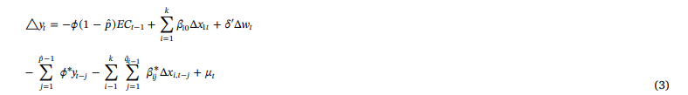

که در اینجا ضرایب تصحیح خطا، ECtبه صورت زیر تعریف می‌گردد



ضرایب بلند‌مدت برای واکنش yt نسبت به xit توسط فرمول زیر براورد می‌گردد



که در این فرمول به عنوان مقادیر تخمینی انتخابی  است.

روش ARDL متشکل از دو مرحله است (پرساران و پرساران، 1997)[32]. در ابتدا، حضور ارتباط بلند‌مدت بین متغیرها در سیستم آزمون می‌گردد. برای انجام این کار، فرضیه صفر غیر هم‌انباشتگی یا ارتباط غیربلند‌مدت، در برابر گزینه هم‌انباشتگی از طریق سرشماری-Fآزمون می‌گردد. توزیع مجانبی سرشماری-F به صورت غیراستاندارد است، و ارزش بحرانی سرشماری-F توسط پساران و پساران (1997) و پساران و همکارانش (2001) نشان داده شده است. محققان دو مجموعه از ارزش بحرانی را نشان می‌دهند که یک مجموعه با این فرض محاصبه می‌گردد که تمام متغیرها در مدل ARDL برابر با I (1) و مجموعه دیگر با فرض اینکه این متغیرها برابر با I (0) است، محاسبه می‌گردد.

در مورد هر یک از این موارد کاربردی، هر دو مجموعه، دسته‌هایی را ایجاد می‌کند که تمام طبقه‌بندی‌های احتمالی متغیرها در I(0) یا I(1) را تحت پوشش قرار می‌دهد، یا شامل بخشی از موارد انباشت شده است. اگر سرشماری-F محاسبه شده بزرگتر از کران بالای مربوط به ارزش بحرانی باشد، به این ترتیب، فرضیه صفر غیرهم‌انباشتگی رد می‌گردد. از طرف دیگر، اگر این مقدار کمتر از کران‌های پایین مورد ‌نظر باشد، فرضیه صفر را نمی‌توان رد کرد. همچنین اگر مقدار F محاسبه شده بین کران‌های بالا و پایین باشد، نتیجه آزمون غیرقاطع خواهد بود. در فرایند محاسبه سرشماری-F بهمنظور تست وجود رابطه هم‌انباشتگی، طول وقفه p و q برابر است. اما زمانی که مدل ARDL بعد از مشاهده هم‌انباشتگی برآورد شود، طول وقفه، با استفاده از معیار اطلاعاتی مناسب انتخاب می‌گردد، که می‌تواند منجر به p و q غیرهمسان گردد.

بدین ترتیب، ضرایب بلند‌مدت مرتبط با متغیرهای جبری یا مستقل با وقفه‌های ثابت، توسط معادله زیر برآورد می‌گردد



که در این فرمول، ، معرف برآوردهای OLS از متغیر  برای مدل ARDL انتخابی است.

**3.4 روش آزمون کران‌ها**

در مرحله اول، به اجرا چند آزمون تشخیصی به منظور بررسی اعتبار رگرسیون‌های تصحیح خطای نامحدود می‌پردازیم که بر مبنای تحلیل هم‌انباشتگی در میان متغیرها است.

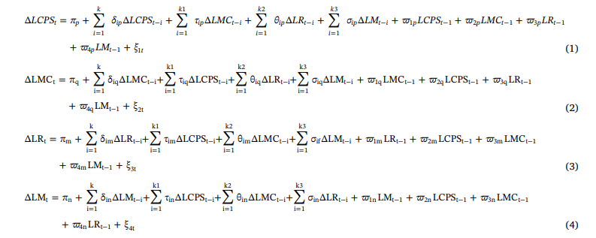

که در این فرمول‌ها، ΔLCPS، ΔLMC، ΔLR، و ΔLM، تغییرات لگاریتم طبیعی متغیرها در معادله (1) هستند. ضرایب  و برای متغیر j= p, q, m, n، به عنوان ضرایب کوتاه‌مدت هستند، و  و  برای متغیر j= p, q, m, n به عنوان پارامترهای بلند‌مدت هستند. بیان این نکته حائز اهمیت است که بر طبق به نظر پساران و همکارانش (2001)، رگرسیون نامحدود بالا می‌تواند بر مبنای مدل ARDL با ترتیب  تفسیر گردد.

جدول 1خصوصیات سری زمانی

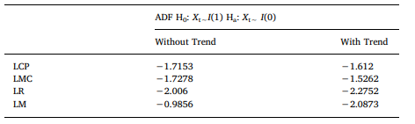

قبل از محاسبه مقادیر مشاهده شده آزمون تشخیص، باید طول وقفه  و  را با استفاده از معیار اطلاعاتی بیزی شوارتز از طریق برآورد رگرسیون (m +1)4 را انتخاب کنیم، که در اینچا m، بیشنه طول وقفه است.

نتایج مربوط به آزمون دیکی فولر تعمیم‌یافته (ADF)[33] به همراه طول وقفه انتخابی معیار شوارتز، به تایید عدم تغییر متغیرها می‌پردازد.

فرض کنید که متغیرها غیرثابت باشند، در مرحله بعدی به آزمون روابط هم‌انباشتگی می‌پردازیم. جدول 2 به گزارش آمارهای آزمون مبتنی بر سرشماری آزمون F، کران‌ها در پنل A می‌پردازد. پنل B در جدول 1 گزارشی از آزمون‌های تشخیص مدل‌مان را نشان می‌دهد. نتایج ارائه شده در پنل B، آمارهای تجربی مربوط به آزمون LM بروش گادفری در مورد خودهمبستگی مرتبه 1 و آزمون جعبه پیرس مرتبه 2 را نشان می‌دهد. آزمون ریست رامسی[34] برای شکل عملیاتی صحیح رابطه بالا نیز نشان داده شده است. بر طبق به آزمون ریست، مدل‌ها بصورت دقیق مشخص می‌گردند، و آزمون نرمالیته جارکو برا (IB)[35]، نرمالیته پسماند را نشان می‌دهد.در روش مشابه، هیچ مدرکی از ناهمگن بودن واریانس بر طبق به آزمون HET کرونکر و باست[36] و آزمون آرچ اِنگل[37] وجود ندارد. بنابراین، عملکرد مدل از فرض‌های رگرسیون کلاسیک منحرف نشده، و نشان می‌دهد که آن‌ها به طور دقیقی مشخص شده و می‌تواند برای آزمون هم‌انباشتگی در میان متغیرها مورد استفاده قرار گیرد. علاوه بر این، برای اطمینان از اینکه نتایج وابسته به تکنیک‌های مورد استفاده نباشند، به بررسی مقطعی پژوهش‌مان از طریق اجرای آزمون همانباشتگی شین برای طول وقفه مختلف پرداخته به صورتی‌که فرضیه صفر به صورت هم‌انباشته است. این فرضیه صفر، متفاوت از مورد آزمون کراناست، به صورتی‌که فرضیه صفر به صورت غیرهم‌انباشته است.

فرضیه صفر رابطه غیرهم‌انباشته، در میان متغیرها به صورت زیر تدوین می‌گردد:  به صورتی که j= p, q, m, n است و می‌تواند به ترتیب به صورت F (LCPS |LMC, LR, LM) (مدل 1)، F (LMC |LCPS, LR, LM) (مدل 2)، F (LR |LCPS, LMC, LM) (مدل 3) و F (LM |LCPS, LMC, LR) (مدل 4) نشان داده می‌شود. تمام این موارد بر مبنای آزمون F، براساس اهمیت مشترک متغیرهای وقفه دار هستند. در این شرایط، نتیجه‌گیری ما براساس هم‌انباشتگی در میان متغیرها، بدون در نظر گرفتن این شرایط است که آیا متغیرها ثابت هستند یا خیر، و اینکه آیا آمار آزمون مورد نظر، فراتر از دسته بحرانی فوقانی است یا خیر.

جدول 2نتایج آزمون هم‌انباشتگی

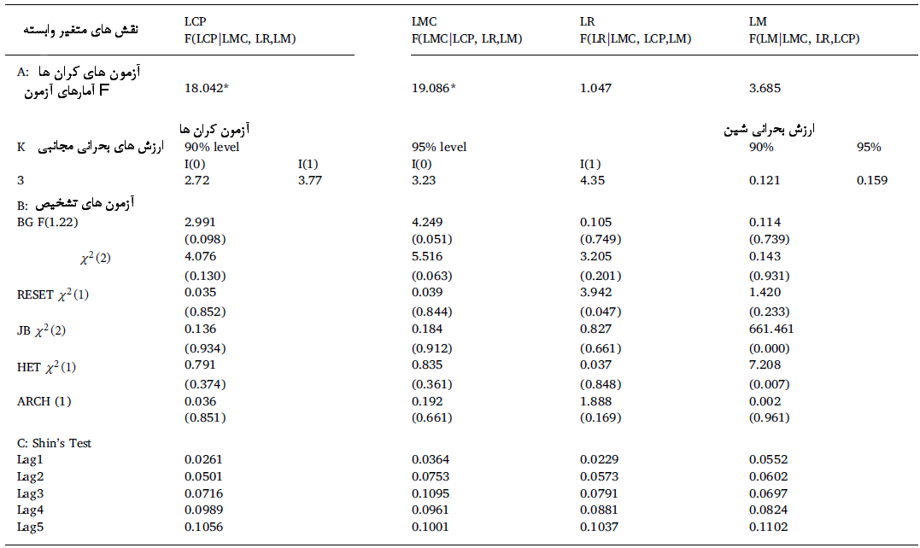

جدول 3انعطاف‌پذیری بلند‌مدت

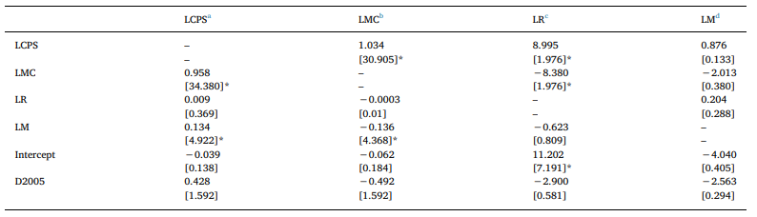

نکته: D2005 به عنوان متغیر ساختگی است که 2005 و 2006 بابر با 1 و 2007 برابر با -1 و در غیراینصورت 0 است. تفکیک اهمیت در سطح 5%.

a مدل انتخابی در ARDL(2,2,2,1)

b مدل انتخابی در ARDL(2,2,2,1)

c مدل انتخابی در ARDL(1,0,2,0)

dمدل انتخابی در ARDL(1,0,0,0). مقادیر موجود در [.] براساسامارهای t هستند

بر طبق به داده‌های جدول 2، در ارتباط با مدل LCP و LMC، فرضیه صفر رد می‌شود، درحالیکه در مورد مدل LR، از نظر آماری، کم‌اهمیت است و برای مدل LM هیچ نتیجه‌گیری نمی‌توان انجام داده زیرا آمار آزمون بین دسته بحرانی بالا و پایین قرار می‌گیرد.نتایج، شواهدی از ارتباط بلند‌مدت بین متغیرها در سطح 5% را نشان می‌دهد. نتایچ مورد نظر ما، حضور دو بردار هم‌انباشته با رابطه توازن بلند‌مدت بین متغیرهای موردنظر را نشان می‌دهد.

به منظور بررسی مقطعی نتایج هم‌انباشته، به پیاده‌سازی آزمون شین برای موارد هم‌انباشته می‌پردازیم. ما با استفاده از نتایج حاصل از وقفه 1 تا 5 به گزارش نتایج می‌پردازیم، و در تمام موارد، فرضیه صفر هم‌انباشتگی را نمی‌توان در سطوح 5% و 10% رد کرد.این نتایج به تایید هم‌انباشتگی می‌پردازد.‌

**3.5 انعطاف‌پذیری بلند‌مدت**

ما هم اکنون به بررسی پویایی بلند‌مدت و کوتاه‌مدت در مدل تصحیح خطا (ECM) مرتبط با ARDL مناسب می‌پردازیم.این روش امکان ترسیم نتیجه‌گیری در مورد تطبیق پویای انحراف کوتاه‌مدت متغیرها از حالت بلند‌مدت شان ایجاد می‌کند.جداول 3 و 4، انعطاف‌پذیری بلند‌مدت را نشان می‌دهد.

با تمرکز روی جدول 3، مشاهده می‌کنیم که سرمایه گذاری بازاری (LMC) و عرضه واقعی پول (LM) دارای تاثیر مهمی است. نرخ‌های بهره دقیقا تاثیری روی اعتبار داده شده به بخش خصوصی ندارد (LCPS). دوم اینکه، تاثیر بلند‌مدت قابل توجهی از سرمایه‌گذاری بازاری روی اعتبار اعطایی به بخش خصوصی وجود دارد. تغییرات توازن واقعی پول، دارای تاثیر منفی روی سرمایه‌گذاری بازاری است. به نظر می‌رسد که تغییرات نرخ بهره در سطح 5% از نظر آماری قابل توچه نیست. در مورد متغیر نرخ بهره داخلی (LR)، اعتبار به بخش خصوصی دارای تاثیرات مثبت، اما بلندمدت ملایمی روی LR است، درحالیکه تاثیر ان روی سرمایه‌گذاری بازار بصورت منفی و ملایم است. در نهایت، در اخرین رابطه هم‌انباشتگی، به نظر نمی‌آید که هیچ یک از متغیرها از نظر آماری در تغییرات مربوط به LM، حائز اهمیت باشند. به نظر می‌رسد که نتایج ارائه شده در جدول 4 به تایید موارد گزارش شده در جدول 3 بپردازد.

با مراجعه به جدول 5، می‌توانیم به مشاهده ضرایب برآورد 0.664، −0.597، و −0.416، به ترتیب برای ضریب تصحیح خطا DLCPS، DLMC و DLR بپردازیم. در مورد این روابط هم‌انباشتگی مشخص شده در جدول 5، نتایج، شواهدی را در مورد بازده خاص نسبت به موازنه بلندمدت برای مدل‌های LCPS، MC و LR نشان می‌دهد.در هر یک از این خصوصیات، شرایط تصحیح خطا متناظر، به طور قابل توجهی منفی است. این مقادیر منفی نشان می‌دهد که سرعت سازگاری با توجه به عدم توازن کوتاه‌مدت به سمت توازن بلند‌مدت، زمانیکه LCPS به عنوان متغیر وابسته در نظر گرفته می‌شود، سریع‌تر است.

جدول 4 موارد بلندمدت از DOLS

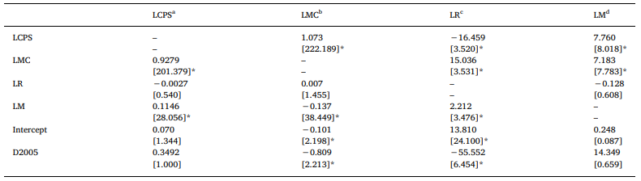

جدول 5 بازنمایی تصحیح خطا

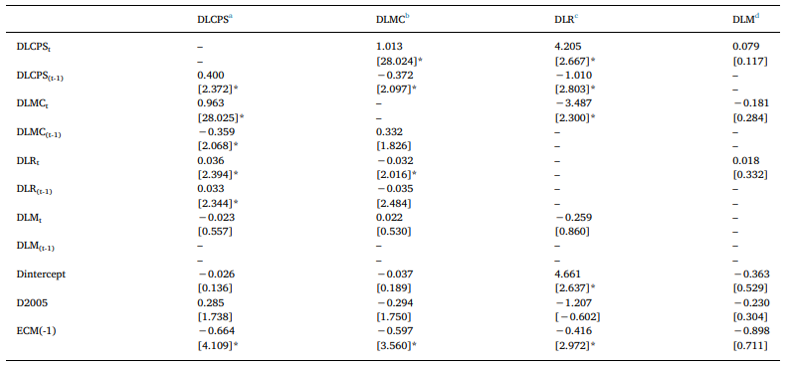

a مدل انتخابی در ARDL(2,2,2,1)

b مدل انتخابی در ARDL(2,2,2,1)

c مدل انتخابی در ARDL(1,0,2,0)

dمدل انتخابی در ARDL(1,0,0,0). مقادیر موجود در [.] براساسامارهای t هستند

در این شرایط، ضریب تصحیح خطا برابر با (−0.664) است، که نشان می‌دهد انحراف از سطح موازنه در سال جاری به انئازه 66.4% در سال بعدی تصحیح خواهد شد؛ درنتیجه، حدود یک سال و نیم به طول می‌انجامد تا حالت توازن بلندمدت بازگردانی شود. در روش مشابه، در ارتباط با مدل LMC این ضریب حدود (-0.597) است، که نشان می‌دهد انحراف از سطح موازنه در سال جاری به اندازه 59.7% در سال بعدی تصحیح خواهد شد؛ درنتیجه، تقریبا حدود دو سال به طول می‌انجامد تا حالت توازن بلندمدت حاصل گردد. توجه داشته باشید زمانیکه نرخ بهره داخلی به عنوان متغیر وابسته در مدل تصحیح خطا است، تقریبا به دو سال و نیم زمان نیاز داریم تا توازن بلندمدت حاصل گردد. با این وجود، این حقیقت که تمام ضرایب تصجیج خطا بین 0 و 1 هستند، دلالت بر این دارد که این روابط دارای هیچ نوسان ناگهانی نبوده و از این رو قابل پیش‌بینی است.

در ارتباط با روابط هم‌انباشتگی مشخص، که با استفاده از برآوردهای بلندمدت از طریق تخمین‌گر DOLS[38] بدست آمده است (و در اینجا به دلیل کمبود فضا مورد بحث قرار نگرفته)، خاطر نشان می‌کنیم که نتایج مشابه مواد ذکر شده در جدول 5 است. ضریب تصحیح خطا برابر با -0.642 است، و این مورد نشان می‌دهد که انحراف از سطح موازنه سال جاری، در سال بعدی آن به اندازه 64% تصحیح می‌شود؛ که متعاقبا حدود دو سال زمان می‌برد تا حالت موازنه بلندمدت بازنشانی گردد.

در مجموع، پیوند سببی (علت و معلول) دوسویه‌ای بین اعتبار برای بخش خصوصی و سرمایه‌گذاری بازاری وجود دارد. این مورد در کوتاه‌مدت و بلندمدت، ارتباط قوی را بین دو متغیر نشان می‌دهد. در مورد نرخ بهره داخلی، این پیوند سببی ضعیف است.

**4. نتیجه‌گیری**

بحث رشد مالی، به عنوان مبحث قدیمی است که با گذشت سال‌ها دچار تحول شده، و منجر به ایجاد تعدادی از نظریه‌ها- همچون نظریه بانک-محور، بازار-محور، خدمات مالی و حقوق-محور شده است. پژوهش‌های زیادی، شواهدی را در حمایت از این واقعیت نشان می‌دهند که سیستم‌های مالی اقتصادهای در حال توسعه، متکی به بانک است، اما پژوهش کنونی این پرسش برجسته را مطرح می‌کند که آیا سلطه بانک، توسعه بازار سرمایه را در بافت کشور نیجریه تحت شعاع قرار می‌دهد یا به رقایت با آن می‌پردازد. این پرسش برانگیزنده است زیرا آن‌ها (یعنی مدل‌های بانک-محور و بازار-محور) برای دستیابی به نظام مالی کارآمد به یکدیگر وابسته است.

هدف اصلی این پژوهش اینست تا بررسی کند که آیا بانک‌ها و بازارهای سرمایه در شرایط نظام مالی کشور نیجریه مکمل هم هستند یا رقیب یکدیگر، و همچنین بررسی می‌کند که آیا حضور یکی از این موارد بر ضرر دیگری است یا خیر، و اینکه چگونه توسعه یکی از این موارد، دیگری را تحت تاثیر قرار می‌دهد. به دنبال پذیرش تکنیک ARDL در تحلیل داده، روابط کوتاه‌مدت و بلندمدتبین بانک و توسعه بازار مشاهده می‌گردد. این یافته‌ها به پشتیبانی از نظریه خدمات مالی لوین (2002) می‌پردازد، که تاکیدی روی کیفیت و بازدهی خدمات مالی، نسبت به برتری هر یک از مدل‌های اقتصادی بازار-محور یا بانک-محور دارد و به تایید شواهد ارائه شده توسط اوسورو و اوسانو (2014) در موردنظام مالی کشور کنیا می‌پردازد. تمرکز در اینجا روی مکمل بودن و نه رقابت، بین مدل‌ها در طرح مالی اقتصاد نیجریه است. به عبارت دیگر این بخش‌ها به جای دشمنی با هم دوست هستند.

کاربرد اصلی این سیاست اینست که دولت‌ها باید سیاست‌هایی را ایجاد کنند که هدفش توازن مشارکت بانک در بخش صنعتی از طریق سرمایه‌گذاری بلندمدت و توسعه بازار سرمایه برای سرمایه‌گذاری بلند‌مدت بهره‌ورانه است. دوباره تاکید می‌کنیم که مقررات یک بخش نباید باعث انزوای بخش دیگر گردد تا اطمینانی را در مورد تعریف قوانین مرتبط با تعامل این مدل‌ها ایجا کند و همچنین عملیات یکپارچه‌ای را حاصل کند، که هدف همه ان‌ها دستیابی به بازدهی هم در بانک‌ها هم در بازارها برای توسعه نظام مالی و در نهایت اطمینان از رشد مالی است.

این یافته‌ها، به طو کلی درک بیشتری را در حوزه پویایی طرح مالی در اقتصادهای در‌حال توسعه، و به طور جزء در کشورهای صحرای افریقا (SSA)[39]، ایجاد می‌کند. برای پژوهش‌های بعدی، بانک‌های و متغیرهای توسعه بازار بیشتری را می‌توان به منظور بررسی عمیق‌تر روی سلسله طرح‌های مالی بانکی- بازاری، مد نظر قرار داد. مجددا تاکید می‌کنیم که این پژوهش را می‌توان در کشورهای دیگر داخل یا خارج از منطقه SSA (صحرای آفریقا) تعمیم داد.

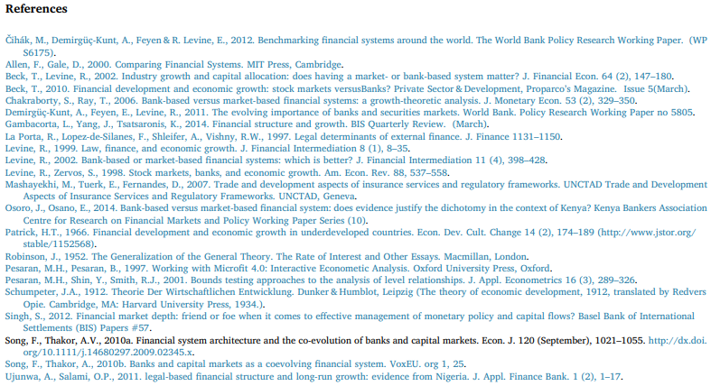

1. Bagehot (1873) and Schumpeter (1912)
2. Robinson (1952)
3. Patrick (1966)
4. Lucas (1988)
5. La Porta et al., 1997, Levine (1999)
6. Ujunwa and Salami (2011)
7. Levine and Zervos, 1998; Beck, 2010; Demirgüç- kunt et al., 2011; Gambacorta et al 2014
8. Chakraborty and Ray (2006)
9. Čihák et al., 2012
10. Allen and Gale (2000); Song and Thakor (2010a,b)
11. Osoro and Osano (2014)
12. تکنیک اتورگرسیو با وقفه توزیعی
13. Singh (2012, p. 231)
14. Song and Thakor (2010a)
15. سرمایه‌گذاری بازار
16. حجم معاملات
17. اعتبار برای بخش خصوصی
18. سرمایه‌گذاری بازار
19. حجم معاملات
20. نرخ اسناد یا بروات خزانه
21. تورم
22. پول رایج
23. ضریبخطا
24. لگاریتم طبیعی اعتبار به بخش خصوصی
25. لگاریتم طبیعی سرمایه‌گذاری بازار
26. نرخ اسناد یا بروات خزانه داخلی
27. لگاریتم پول
28. Pesaran and Shin (2001)
29. وقفه
30. حداقل مربعات معمولی
31. معیار بیزی شوارتز
32. (Pesaran and Pesaran, 1997)
33. آزمون دیکی فولر تعمیم‌یافته
34. Ramsey RESET test
35. Jarque-Bera
36. Kronker and Basset
37. Engle’s ARCH test
38. حداقل مربعات معمول پویا
39. صحرای افریقا